УТВЕРЖДАЮ
Председатель Контрольно-счетной
палаты Парфинского
муниципального района
__________Е.В. Сорокина
«__» ___________2016 г.

ОТЧЕТ

по результатам проверки законности и целевого использования средств подпрограммы «Культура Парфинского муниципального района»

муниципальной программы «Развитие культуры и спорта на территории Парфинского муниципального района на 2015-2020 годы» в части капитального ремонта Полавского дома культуры за период

2014-2015 годов.

Основание для проведения контрольного мероприятия: план работы Контрольно-счетной палаты муниципального района на 2016 год, Приказ КСП муниципального района от 18 января 2016 года № 01-д.
Предмет контрольного мероприятия: проверка законности и целевого использования средств подпрограммы «Культура Парфинского муниципального района» муниципальной программы «Развитие культуры и спорта на территории Парфинского муниципального района на 2015-2020 годы» ) в части капитального ремонта Полавского дома культуры за период 2014-2015 годов.
Объект (объекты) контрольного мероприятия: Муниципальное бюджетное учреждение культуры «Межпоселенческий культурно-досуговый центр» Парфинского муниципального района (сокращенное наименование – МБУК МКДЦ).
Срок проведения контрольного мероприятия: с 21 января по 02 февраля 2016 года;
Цели контрольного мероприятия:
Анализ нормативных документов, регулирующих вопросы реализации подпрограммы «Культура Парфинского муниципального района», определение объема бюджетных ассигнований, финансирования и расходования средств субсидий областного бюджета, местного бюджета. Проверка соблюдения законности и эффективности расходования средств, направленных на проведение капитального ремонта Полавского Дома культуры.
Проверяемый период 2014 - 2015 годы.
Состав контрольной группы: председатель Контрольно-счетной палаты муниципального района Сорокина Е.В., ведущий инспектор Исакова Е.А.
Нормативно – правовое регулирование проверки
При проведении проверки использовались нормативные правовые акты:
Постановление Администрации муниципального района от 20.01.2012 № 18 «Об утверждении Порядка определения объема и условий предоставления из бюджета муниципального района субсидий на иные цели муниципальным бюджетным и автономным учреждениям»;
Постановление Администрации муниципального района от 14.11.2014 гола № 715 «Об утверждении муниципальной программы «Развитие культуры и спорта Парфинского муниципального района на 2015-2020 годы»;

Федеральный закон от 05.04.2013 года № 44-ФЗ «О контрактной системе в сфере закупок товаров, работ, услуг для обеспечения государственных и муниципальных нужд».
Краткая характеристика проверяемой сферы:
Одним из направлений Подпрограммы «Культура Парфинского муниципального района» определено проведение капитальных ремонтов зданий муниципальных учреждений культуры. Для решения поставленной задачи было заключено соглашение с департаментом культуры и туризма Новгородской области от 08 июня 2015 года № 11/Р на предоставление из субсидий областного бюджета в сумме 1110,6 тыс. рублей, которую запланировали с полном объеме направить на ремонт здания ДК п. Пола.

Анализ показателей Подпрограммы «Культура Парфинского
муниципального района» по проверяемому направлению
В 2014 году на ремонт объекта было предусмотрено 845,0 тыс. рублей исполнение составило 100 процентов от плана.
В 2015 году на ремонт здания ДК Пола первоначально было запланировано 2497,5 тыс. рублей, из них бюджет муниципального района – 1386,9 тыс. рублей, средства областного бюджета 1110,6 тыс. рублей.
В соответствии с областным законом от 09 декабря 2015 года № 886 «О внесении изменений в областной закон «Об областном бюджете на 2015 год и плановый период 2016 и 2017 годов» объем субсидий бюджету муниципального района на вышеперечисленные цели сокращен на 729,8 тыс. рублей и составил 380,8 тыс. рублей. Следует также отметить, что субсидия из областного бюджета, определенная в сумме 380,8 тыс. рублей, поступила в объеме 187,7 тыс. рублей (49,2%).
Оценка бюджетных и расходных обязательств по ремонту здания дома культуры в пос. Пола
Таблица 1 (тыс. рублей)
Период | План на 01.12.2015 |  | План на конец года |  | Отклонения от первоначального плана (гр.4-гр.2) | Кассовые расходы за год |  | % исполнения (гр.7/гр.4 *100)
Период | всего | в т.ч областной бюджет | всего | в т.ч областной бюджет | Отклонения от первоначального плана (гр.4-гр.2) | всего | в т.ч областной бюджет | % исполнения (гр.7/гр.4 *100)
1 | 2 | 3 | 4 | 5 | 6 | 7 | 8 | 9
2014 г. |  |  | 845,0 | 80,8, | - | 845,0 | 80,8 | 100,0
2015 г. | 2497,5 | 1110,6 | 1767,7 | 380,8 | -729,8 | 1574,6 | 187,7 | 89,1
Итог | 2497,5 | 1110,6 | 2575,8 | 461,6 | -729,8 | 2419,6 | 268,5 | х

Ассигнования на проведения капитального ремонта здания ДК п. Пола доведены до Учреждения в виде субсидии на иные цели. В нарушение пункта 7 Порядка определения объема и условий предоставления из бюджета муниципального района субсидий на иные цели муниципальным бюджетным и автономным учреждениям, утвержденного постановлением Администрации муниципального района от 20.01.2012 № 18, на момент проверки к соглашению не приложены соответствующие документы и (или) расчеты, подтверждающие обоснование расходов.
Анализ кредиторской задолженности 2015 года по ремонту
ДК п. Пола
Таблица 2 (тыс. рублей)
 | Выполнены работы (обязательства) |  |  | Произведена оплата |  |  | Кредиторская задолженность на 01.01.2015
 | Мун. район | Субсидии | Итог | Мун. район | Субсидии | Итог | Мун. район | Субсидии
Капитальный ремонт | 1350,0 | 1110,4 | 2460,4 | 1350,0 | 187,7 | 1537,7 | - | 922,7
Строительный контроль | 36,9 | - | 36,9 | 36,9 | - | 36,9 | - | -
Итог | 1386,9 | 1110,4 | 2497,3 | 1386,9 | 187,7 | 1574,6 | - | 922,7

Общий объем работ по капитальному ремонту объекта в 2015 году, с учетом строительного контроля, выполнен на сумму 2497,3 тыс. рублей. Оплата произведена в сумме 1574,6 тыс. рублей. Обязательства муниципального района по оплате выполнены в сумме 1386,9 тыс. рублей, то есть в полном объеме. Вследствие уменьшения планового поступления субсидий из областного бюджета на 729,8 тыс. рублей и недофинансирования субсидии в сумме 193,1 тыс. рублей (план 380,8 тыс. рублей, поступило 187,7 тыс. рублей) по состоянию на 01.01.2016 года образовалась кредиторская задолженность в сумме 922,7 тыс. рублей.
В связи с перечисленными обстоятельствами Учреждением направлено письмо в адрес руководителя комитета культуры и спорта муниципального района от 10.12.2015 № 96 с требованием предпринять меры по обеспечению выполнения договорных обязательств. Отмеченная проблема поставлена Администрацией муниципального района перед руководителем департамента культуры и туризма Новгородской области (письмо от 15.12.2015 г. № 480). Уменьшение объемов субсидий и сокращение лимитов бюджетных обязательств по контрактам, работы по которым выполнены в полном объеме, способствует образованию неэффективных бюджетных расходов в виде пеней за просрочку платежей по обязательствам.

Проверка процедур осуществления закупок

Расходы по проведению капитального ремонта здания ДК п.Пола в проверяемом периоде осуществлялись, как с применением конкурсных процедур так и путем заключения прямых договоров.
В целях проведения капитального ремонта здания Полавского дома культуры МБУК МКДЦ были заключены следующие муниципальные контракты:
2014 год
По результатам проведения электронного аукциона Учреждением заключен муниципальный контракт б/н от 15 августа 2014 года на выполнение работ по ремонту кровли Полавского дома культуры на сумму 845,0 тыс. рублей. Начальная (максимальная) цена контракта составляла 949,4 тыс. рублей. В результате проведения торгов цена контракта снижена на 104,4 тыс. рублей или 11 процентов.
В нарушение п.9 статьи 94 Федерального закона №44-ФЗ «О контрактной системе в сфере закупок товаров, работ, услуг для обеспечения государственных и муниципальных нужд»( далее – Федеральный закон 44-ФЗ) контрактным управляющим по данному контракту не размещен в единой информационной сети отчет, содержащий информацию о поставленном товаре, выполненной работе или оказанной услуге. Несоблюдение требований законодательства в сфере закупок в данном случае содержит признаки административного правонарушения, предусмотренного частью 3 статьи 7.30 Кодекса Российской Федерации об административных правонарушениях (на момент проверки срок исковой давности истек).
2015 год
В 2015 году учреждением заключено пять муниципальных контрактов на сумму 2460,4 тыс. рублей (Приложение 1 к настоящему отчету), в том числе, путем проведения аукциона в электронном виде – два муниципальных контракта на сумму 1514,2 тыс. рублей и три муниципальных контракта без проведения торгов в соответствии с пунктом 5 статьи 93 Федерального закона 44-ФЗ на сумму 946,2 тыс. рублей.
Общий объем экономии по результатам проведения электронных аукционов составил 596,4 тыс. рублей. Данная экономия была направлена на продолжение работ по ремонту объекта.
Кроме этого, Учреждением заключено пять муниципальных контрактов на проведения строительного контроля по составлению локальных смет на проведение работ и контроля за ходом проведения ремонтных работ на общую сумму 36,9 тыс. рублей с ООО «Гуляев».
При проверке соблюдения МБУК МКДЦ требований Федерального закона от 05.04.2013 №44-ФЗ в 2015 году установлено следующее:
В нарушение статьи 39 Федерального закона от 05.04.2013 № 44-ФЗ комиссия по осуществлению закупок не была создана до 31.12.2015 года, тем не менее, в аукционной документации, размещенной на сайте zakupki.gov.ru, в разделе 2 «Информация об аукционной (единой) комиссии» главы II информационной карты имеется ссылка на приказ МБУК «МКДЦ» от 14.05.2012 № 57-п «О создании единой комиссии по осуществлению закупок для нужд МБУК «МКДЦ». Проверкой установлено, что данный приказ издан в соответствии со статьей 7 Федерального закона от 21 июля 2005 года № 94- ФЗ «О размещении заказов на поставки товаров, выполнение работ, оказание услуг для государственных и муниципальных нужд». Данный факт свидетельствует об искажении информации на сайте zakupki.gov.rи. Несоблюдение требований законодательства в сфере закупок в данном случае не содержит признаки административного правонарушения.
Для обеспечения приемки товаров, выполненных работ, оказанных услуг в соответствии с положениями статьи 94 Федерального закона 44- ФЗ в Учреждении создана приемочная комиссия, состав которой и положение утверждены приказом. Приемка работ по проверяемому направлению осуществлялась приемочной комиссией. По всем муниципальным контрактам составлены акты приемки работ (проведена экспертиза), с заключением о том, что работы выполнены в полном объеме и надлежащего качества.
Планы – графики на 2014 и 2015 годы сформированы и размещены на официальном сайте www.zakupki.gov.ru учреждением своевременно. В течение 2015 года в план-график вносились изменения, последние изменения в плане-графике размещены на сайте 30.10.2015 года. Закупок , не предусмотренных планами-графиками, а также нарушения сроков размещения в единой информационной системе извещений об осуществлении закупок по проверяемому направлению не установлено.
Сметная документация на работы, финансирование которых предполагалось за счет субсидии областного бюджета, прошли проверку в ГБУ «Региональный центр по ценообразованию в строительстве Новгородской области».
Расходы на ремонтные работы здания ДК в бюджетном учете учреждения отражены в полном объеме. Кредиторская задолженность по данным бухгалтерского учета МБУК МКДЦ на 01 января 2016 года составляет 922,7 тыс. рублей.

Проверка объемов выполненных работ

В ходе контрольного мероприятия проведена выездная проверка фактических объемов и качества выполненных работ по заключенным муниципальным контрактам.
Согласно муниципальному контракту от 03.08.2015 № 253555 с ООО «Евровид» на 1049,8 тыс. рублей выполнены работы по ремонту фасада здания дома культуры, ремонт центрального входа, замена дверей, витражей (окон) (рис. 1).

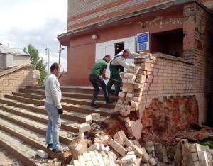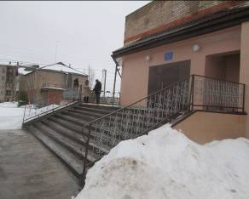

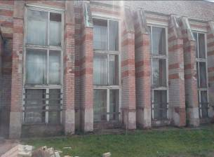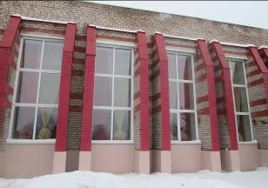

Рис.1.Ремонт фасада здания (в сравнении до и после).
В соответствии с контрактом с ИП Виноградовым И.С. на сумму 350,0 тыс. рублей в здании полностью заменены оконные блоки площадью 61,54 кв. м и установлены подоконные доски (32 оконных блока).
По контракту с ООО «СМиТ» на сумму 300,2 тыс. рублей произведено усиление фундаментов, настил площадок с ограждениями, монтаж дверных блоков, устройство кровли из металлочерепицы и оцинкованной стали , желобов, водосточных труб и другие работы (рис. 2).

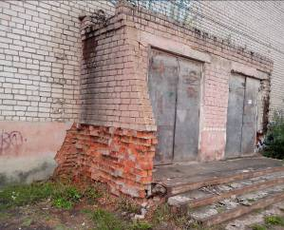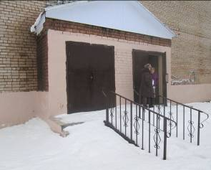

Рис. 2 Ремонт задней части здания (до и после)
Продолжение ремонта фасада здания дома культуры осуществлялось ООО «НТСК» согласно контракту на общую сумму 464,4 тыс. рублей (рис. 3)
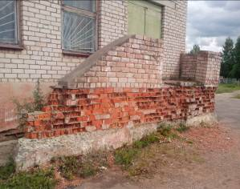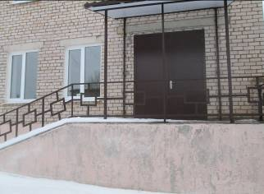

Рис.3. Продолжение ремонта фасада.
Следует отметить, что окраска фундаментов водно-дисперсионными акриловыми составами произведена в один слой и на момент проверки имело место отшелушивание слоя краски в ряде случаев на фундаменте. Поскольку гарантийный срок на проведенные работы определен в течение 5 лет следует обратиться к подрядчикам по поводу исправления нарушений.
Кроме наружных работ в соответствии с контрактом на сумму 296,0 тыс. рублей, заключенным с ООО «СМиТ», произведены работы внутри здания: выравнивание стен, покраска стен и потолков водно-дисперсионными акриловыми составами, ремонт системы водоснабжения и канализации (рис.4).
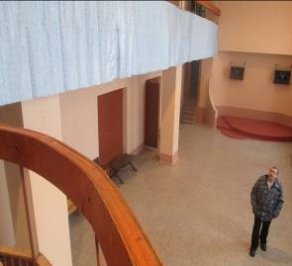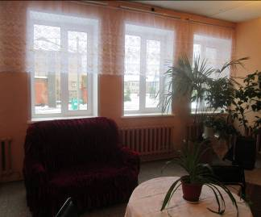

Рис. 4. Внутренняя отделка здания.
При проверке фактически выполненных работ по осуществлению капитального ремонта здания дома культуры в п. Пола установлено, что объемы работ, предусмотренные сметной документацией и отраженные в актах о приемке выполненных работ КС -2, идентичны и соответствуют фактически выполненным работам. Одновременно с исполнительной документацией на проверку были представлены акты скрытых работ, завизированные инженером по ремонтам МБУК МКДЦ. Стоимость материалов, приобретенных по цене поставщика, подтверждена товарно-транспортными накладными.

Выводы

1.Общий объем работ по капитальному ремонту ДК п. Пола в 2014 году – 845,0 тыс. рублей, в 2015 году, с учетом строительного контроля -2497,3 тыс. рублей. Оплата произведена в сумме 1574,6 тыс. рублей, в том числе, за счет местного бюджета - 1386,9 тыс. рублей, областного бюджета 187,7 тыс. рублей. Вследствие уменьшения планового поступления субсидий из областного бюджета на 729,8 тыс. рублей и недофинансирования субсидии в сумме 193,1 тыс. рублей (план 380,8 тыс. рублей, поступило 187,7 тыс. рублей) по состоянию на 01.01.2016 года образовалась кредиторская задолженность в сумме 922,7 тыс. рублей.
2. В нарушение пункта 7 Порядка определения объема и условий предоставления из бюджета муниципального района субсидий на иные цели муниципальным бюджетным и автономным учреждениям, утвержденного постановлением Администрации муниципального района от 20.01.2012 № 18, на момент проверки к соглашению не приложены соответствующие документы и (или) расчеты, подтверждающие обоснование расходов (расчет представлен во время проверки).
3. При проверке соблюдения требований Федерального закона от 05.04.2013 №44-ФЗ установлено следующее:
в нарушение п.9 статьи 94 Федерального закона №44-ФЗ объектом контроля по контракту от 15 августа 2014 года на выполнение работ по ремонту кровли Полавского дома культуры на сумму 845,0 тыс. рублей не размещен в единой информационной сети отчет, содержащий информацию о поставленном товаре, выполненной работе или оказанной услуге. Несоблюдение требований законодательства в сфере закупок в данном случае содержит признаки административного правонарушения, предусмотренного частью 3 статьи 7.30 Кодекса Российской Федерации об административных правонарушениях (на момент проверки срок исковой давности истек);
в нарушение статьи 39 Федерального закона от 05.04.2013 № 44-ФЗ комиссия по осуществлению закупок не была создана до 31.12.2015 года, тем не менее, в аукционной документации, размещенной на сайте zakupki.gov.ru, имеется ссылка на приказ МБУК «МКДЦ» от 14.05.2012 № 57-п «О создании единой комиссии по осуществлению закупок для нужд МБУК «МКДЦ». Проверкой установлено, что данный приказ издан в соответствии со статьей 7 Федерального закона от 21 июля 2005 года № 94- ФЗ. Данный факт свидетельствует об искажении информации на сайте zakupki.gov.rи. Несоблюдение требований законодательства в сфере закупок в данном случае не содержит признаки административного правонарушения;
4. При проверке объемов и качества выполненных работ установлено, что окраска фундаментов водно-дисперсионными акриловыми составами произведена в один слой и на момент проверки имеет место отшелушивание слоя краски в ряде случаев на фундаменте. Поскольку гарантийный срок на проведенные работы определен в течение 5 лет следует обратиться к подрядчикам по поводу исправления нарушений.
5. Расходы на ремонтные работы здания ДК в бюджетном учете учреждения отражены в полном объеме.

Предложения (рекомендации)

1.Направить настоящий отчет Думе муниципального района, Главы муниципального района для сведения.
2.При предоставлении субсидий на иные цели руководствоваться нормативными правовыми актами, утвержденными в муниципальном районе. Не допускать случаев несоблюдения требований законодательства в сфере закупок
3.Предпринять действия по устранению проявившихся дефектов в покраске фундамента в рамках исполнения подрядчиком гарантийных обязательств.

Председатель Контрольно-счетной палаты
муниципального района Е.В. Сорокина

Приложение 1
Исполнение муниципальных контрактов в 2015 году
Тыс. рублей
наименование контракта | Подрядчик | срок исполнения контракта | сумм контракта | оплачено апо контракту | сумма задолженности
МК от 03.08.2015 года № 253555 на выполнение кап. ремонта здания | ООО «Евровид» | 20.09.2015 года | 1049,8 | 1049,8 | 0,0
МКот 09.11.2015 года № 316771 на выполнение капитального ремонта фасада здания | ООО «НТСК» | 30.11.2015 года. | 464,4 | 0,0 | 464,4
МКот 31.08.2015 года № 3 на выполнение кап. ремонта по замене окон здания | ИП Виноградовым И.С. | 30.09.2015 | 350,0 | 187,7 | 162,3
МК от 18.08.2015 года № 2 на выполнение кап. ремонта здания | ООО «СМиТ» | 18.09.2015 | 300,2 | 300,2 | 0,0
МК от 11.11.2015 года № 4 на выполнение кап. ремонта здания | ООО «СМиТ» | 11.12.2015 | 296,0 | 0,0 | 296,0
ИТОГО |  |  | 2460,4 | 1537,7 | 922,7

